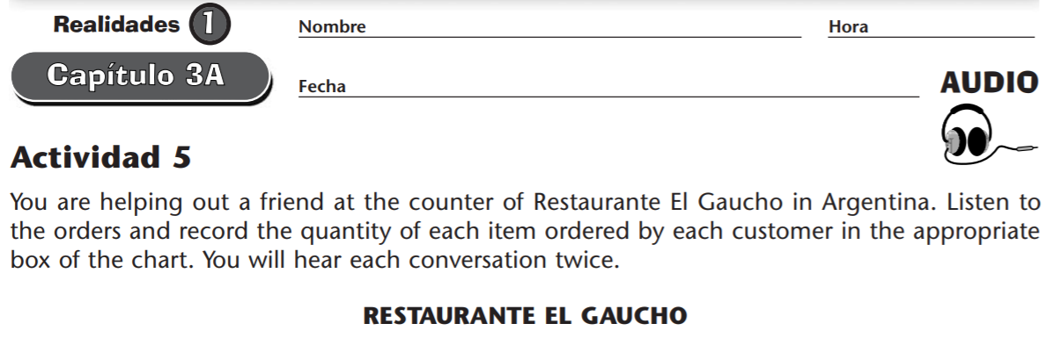
El almuerzo | Cliente 1 | Cliente 2 | Cliente 3 | Cliente 4
Ensalada
Hamburguesa
Hamburguesa con queso
Sándwich de jamón y queso
Perro caliente
Pizza
Papas fritas
Refresco
Té helado
Galletas

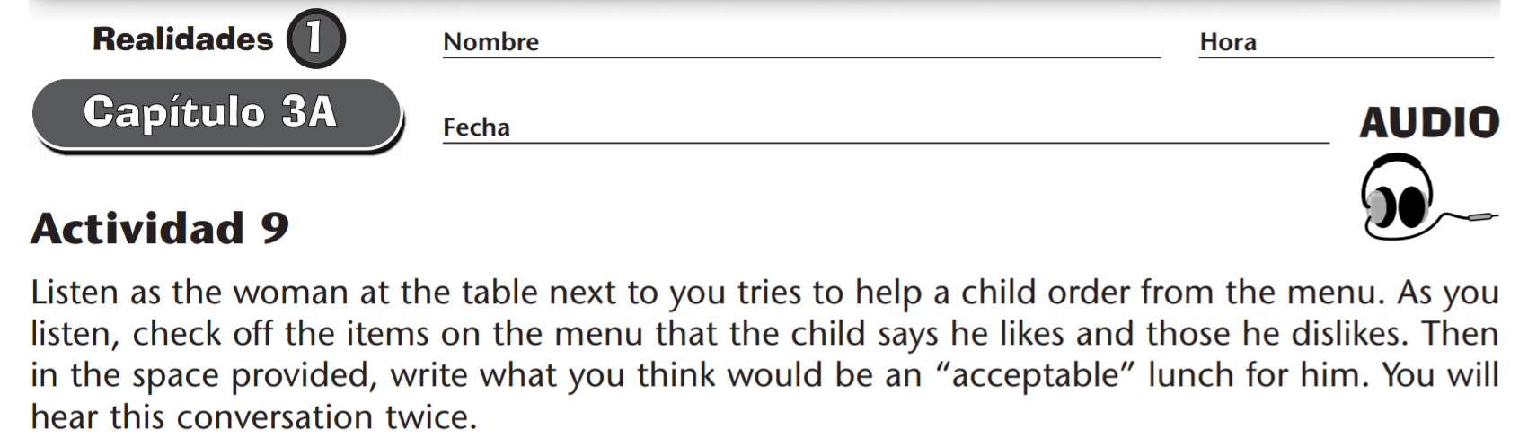
 | 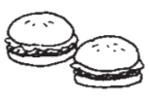 | 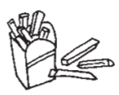 | 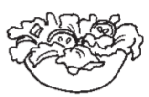 | 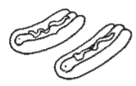 | 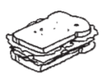 | 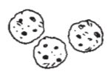 | 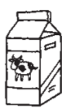 | 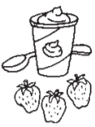
Le gusta

No le gusta

Un almuerzo bueno para Beto es _________

